Государственное учреждение образования
«Средняя школа №45 г. Могилёва»

План-конспект урока по теме:
«Голосеменные. Общая характеристика»

Подготовила:
Михейченко
Татьяна Владимировна,
учитель биологии, I категория

Могилёв, 2017
Тема: Голосеменные. Общая характеристика
Глава 7. Семенные растения
Урок 1

Цель: формирование понятия о семенных растениях на примере общего строения голосеменных растений.

Задачи:
Образовательные: создать условия для формирования общего представления об особенностях голосеменных растений; об их многообразии и среде обитания.
Развивающие: содействовать развитию умений сравнивать и объяснять выделенные отличия на примере разных представителей голосеменных.
Воспитательные: способствовать воспитанию экологической культуры
Оборудование и средства обучения: коллекции шишек хвойных, гербарии хвойных, мультимедийный проектор, презентация на тему «Голосеменные. Общая характеристика»

Требования к уровню подготовки учащихся:

Тип урока: комбинированный

I. Оригинальное начало. Звучит музыка в лесу родилась ёлочка.
Учитель (с улыбкой):
В лесу родилась ёлочка,
В лесу она росла…про то как её срубили рассказывать не будем, а лучше мы узнаем о том как она растёт.
К какой группе растений относится ёлка?
Раскрывается тема урока «Голосеменные. Общая характеристика» (Слайд 2)

II. Целеполагание:
Дети формулируют цели: познакомиться с особенностями строения голосеменных; рассмотреть многообразие голосеменных и их распространение (Слайд 3)

III. Актуализация знаний. Какое место занимают голосеменные в систематической лестнице? (Слайд 4). Дети отвечая на вопросы, постепенно раскрывают схему на слайде.
1. Назовите наивысшую единицу классификации? (Царство Растения)
2. На какие группы делится царство Растения? (Низшие и высшие растения)
3. В чем состоит принципиальное отличие высших растений от низших? (Низшие растения: не имеют дифференцированных органов, выполняющих определенные функции; обитая в воде или во влажной среде поглощают и фотосинтезируют всей поверхностью тела)
4. Назовите представителей низших растений. (Водоросли)
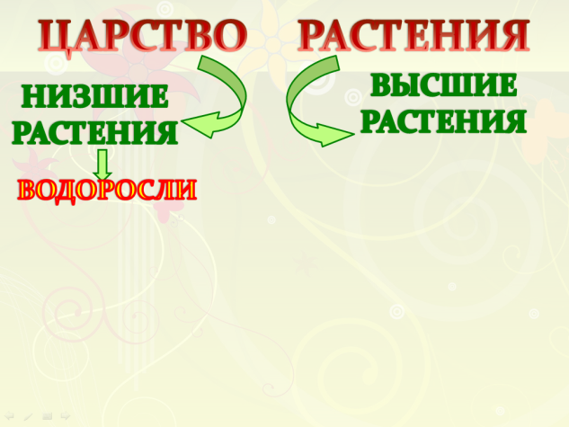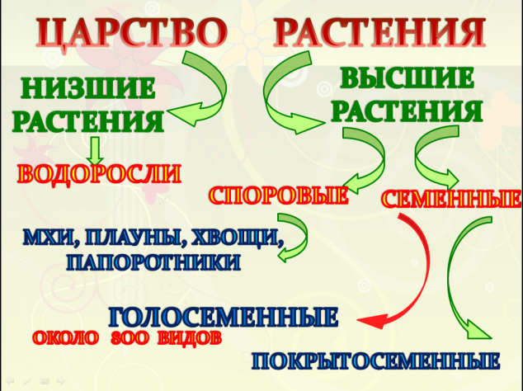
5. На какие две группы делят высшие растения? (Споровые и семенные растения)
6. К высшим споровым относят…(Мхи, плауны, хвощи, папоротники)
7. Какая особенность объединяет группу высшие споровые растения? (Размножаются при помощи спор)
Учитель: Сегодня мы приступаем к изучению новой группы отдел Голосеменные. Принципиальное отличие этой группы семенных растений от споровых растений состоит в способе размножения. Как вы думаете, при помощи чего размножаются голосеменные растения? (Дети отвечают.) Они размножаются при помощи семян. Возникновение семян – очень важный этап в эволюции растений. Отдел голосеменных насчитывает около 800 видов. (Слайд 4)

IV. Изучение новой темы
Какими особенностями строения обладают голосеменные? Давайте узнаем.
Просмотр отрывка видеофильма «Отдел Голосеменные. Общие признаки отдела»
Какими признаками характеризуются голосеменные? Учащиеся по очереди называют признаки. (Слайд 5)
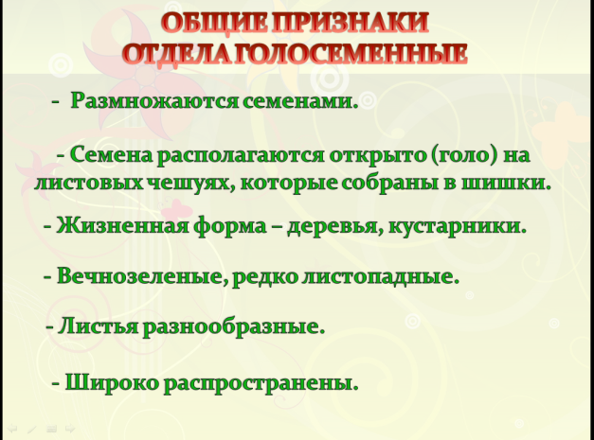
Учитель: Отдел голосеменные делят на 4 класса. (Слайд 6). Среди отдела голосеменных (около 800 видов) наиболее обширной группой является класс Хвойные. Этот класс насчитывает около 600-650 видов.
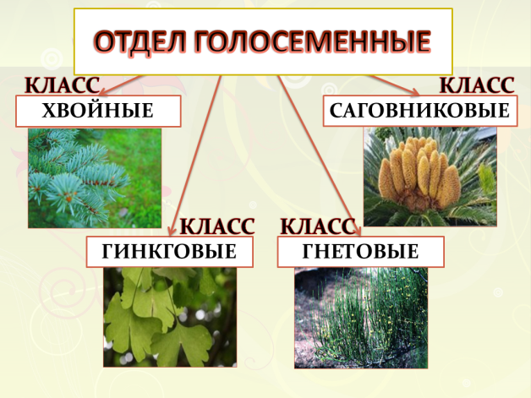
Может вы что-то знаете о данных классах голосеменных растений?
Устные доклады учащихся на 3-4 минуты (3 ученика)
- Класс Гнетовые. (Слайд 7-15)
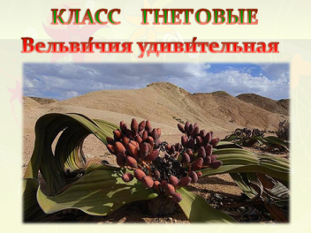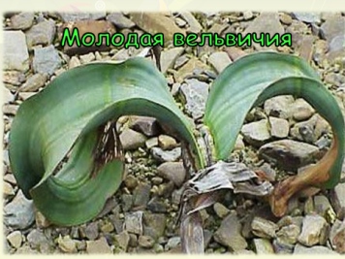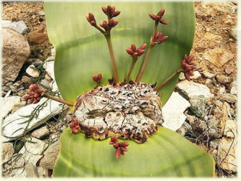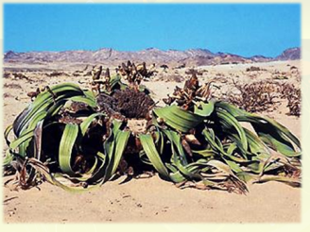
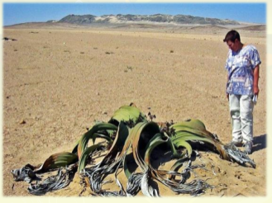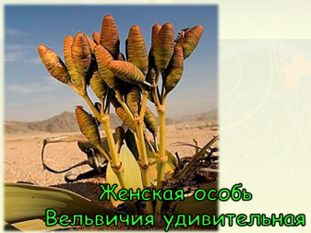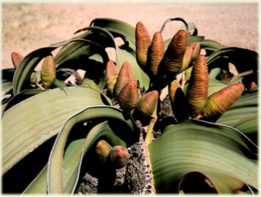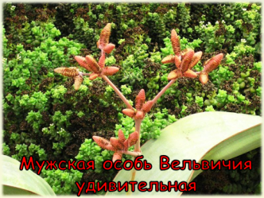

- Класс Гинкговые.(Слайд 17-24)
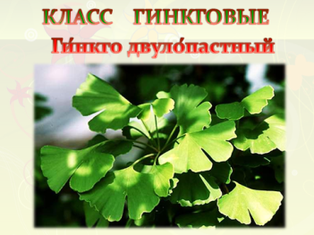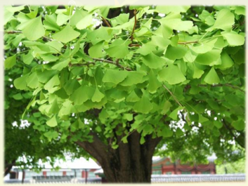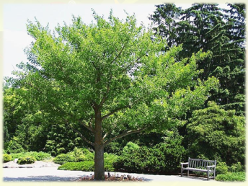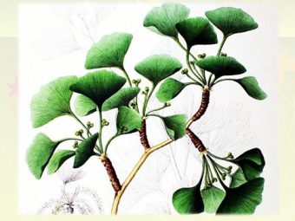
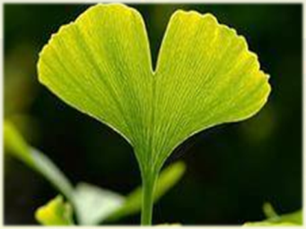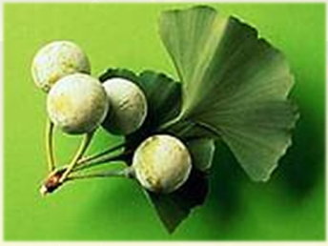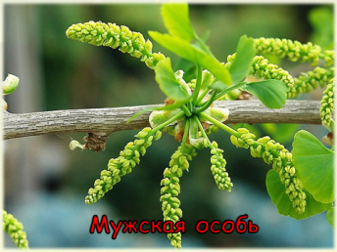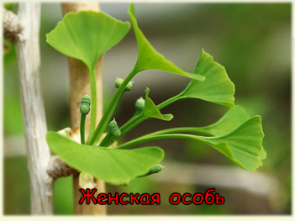
- Класс Саговниковые. (слайд 26-35)
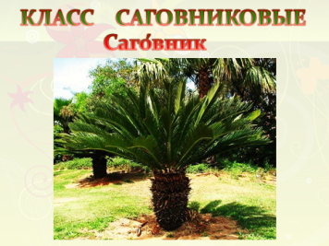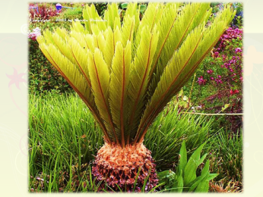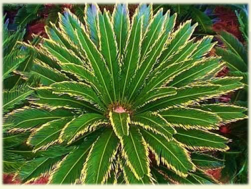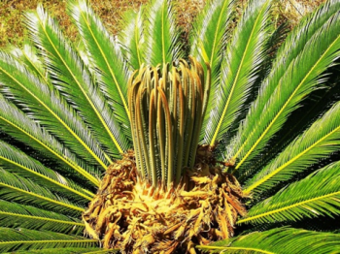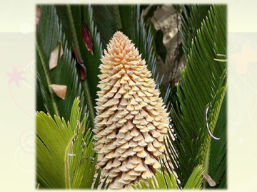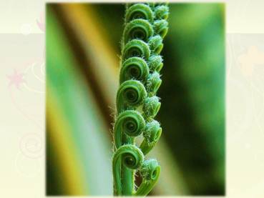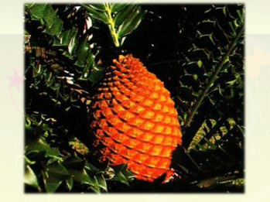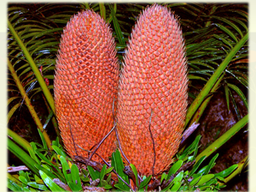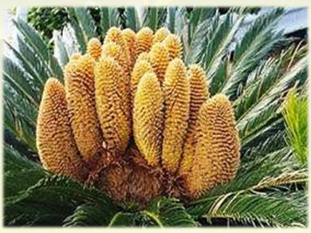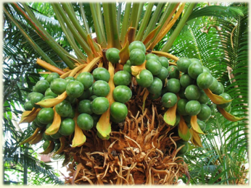
А какие растения представляются вам, когда вы слышите о хвойных растениях? (Дети отвечают)
Давайте познакомимся с представителями класса Хвойные по ближе.
Работа в группах.
Цель: изучить особенности внешнего строения класса Хвойные.
Оборудование: живые побеги хвойных, шишки хвойных.
Класс делится на7 групп по3-4 человека.
1 группа. Ель голубая
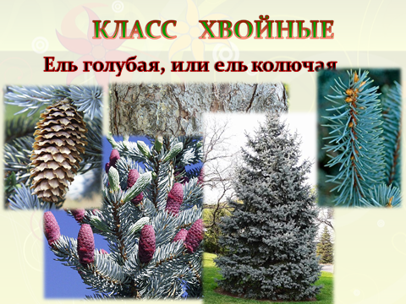
2группа. Ель обыкновенная
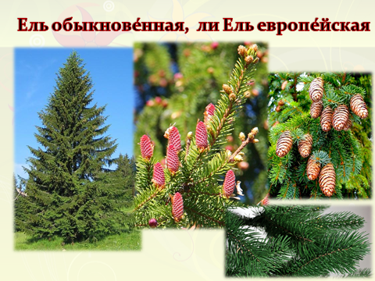
3группа. Туя западная
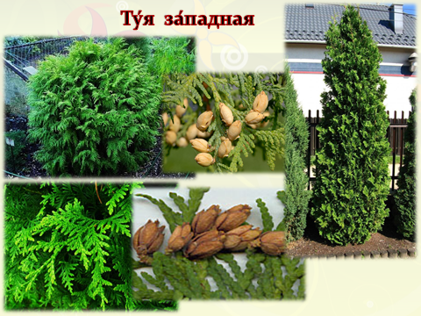
4 группа. Сосна обыкновенная
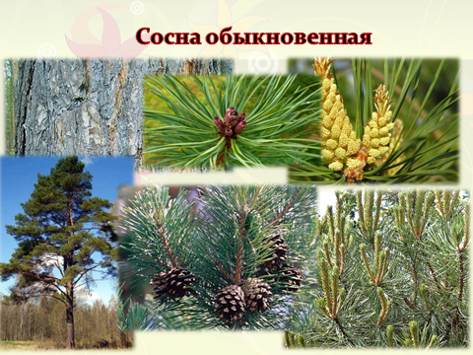
5 группа. Сосна крымская
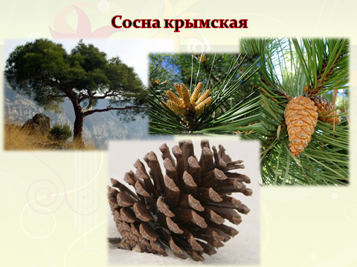
6 группа. Сибирский кедр
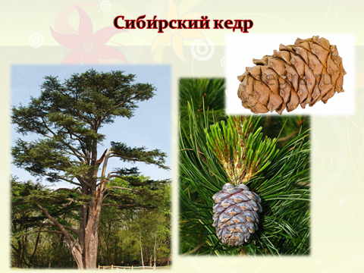
7. Можжевельник обыкновенный
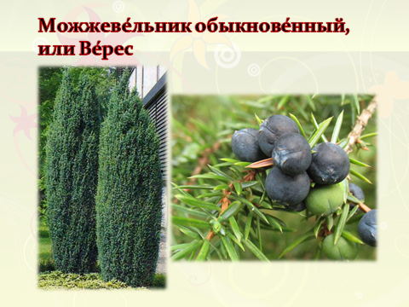
Дети согласно соей группе получают поднос с побегами, шишками, семенами представителя хвойного. Работая в группах должны изучить натуральные объекты, заполнить карточку и рассказать о своём представителе.
Карточка
1.Название растения
2.Жизненная форма
3.Описать лист (размер, цвет, характер расположения)
4.Описать семя (размер, цвет, характер расположения)
5. Описать шишку (размер, цвет, характер расположения)
А каких ещё представителей хвойных вы знаете?
Внимание на экран. (Слайд 44-48).
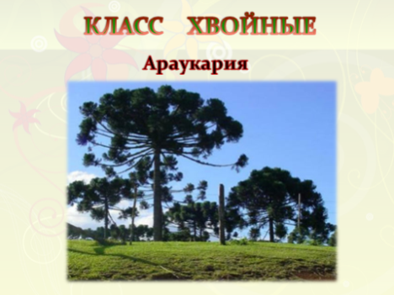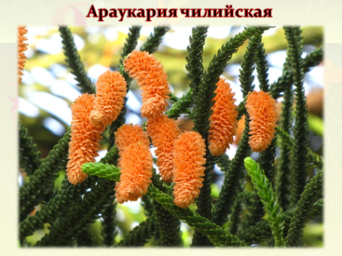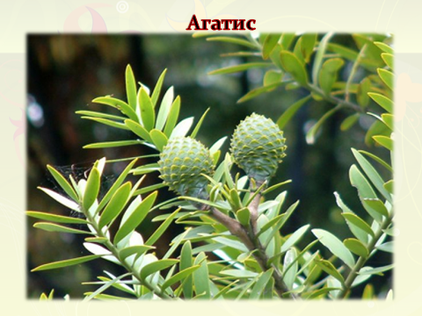
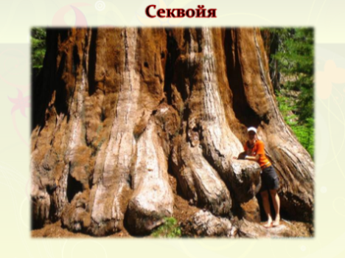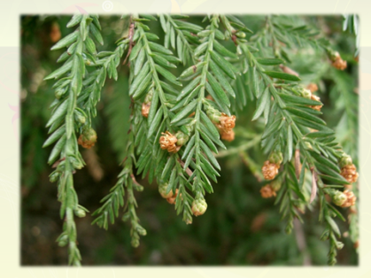
Работа с учебником. (стр.135-137)
Учащиеся отвечают на вопросы:
Какая корневая система у хвойных?
Как называются листья хвойных?
Что значит укороченный побег?
Какое строение имеют листья хвойных?
Почему хвойные называют вечнозелеными?
Работа с рисунком 71 в учебнике на стр. 137
Опишите какое внутреннее строение имеет стебель хвойного. В чем особенность.
Какое значение имеют смоляные ходы? Где располагаются смоляные ходы?

V. Закрепление знаний
Ответьте на вопросы:
1.Какие растения называют голосеменными?
2. В чем состоит принципиальное отличие семенных растений от споровых?
3. Каковы основные признаки голосеменных растений?
4. Где развиваются семена голосеменных растений?
5. В чем особенность семян голосеменных растений от покрытосеменных растений?
6. На какие классы делится отдел голосеменные растения?
7. Назовите представителей отдела голосеменных.
8. Что такое хвоя?
9. Где располагаются смоляные ходы? Каково их значение?
10. Почему хвойные называют вечнозелеными?

VII. Рефлексия
Поднимите левую руку те, кто считает что разобрался сголосеменнымирастениями.
Поднимите правую руку те, кто считает что дома ему нужно ещё раз внимательно поработать над этой темой.
Поднимите обе руки те, кто может назвать общие признаки голосеменных растений
Встаньте те, кто может похвалить себя за работу.
VI. Домашнее задание
§ 44, ответить на вопросы.
Задание для детей интересующихся биологией: подготовить сообщение о значении ели, сосны и можжевельника

